GOBIERNO MUNICIPAL PAVIMENTARÁ LA VÍA CUJACAL ENTRE LA ANTIGUA SALIDA AL NORTE Y LA VARIANTE ORIENTAL DE PASTO
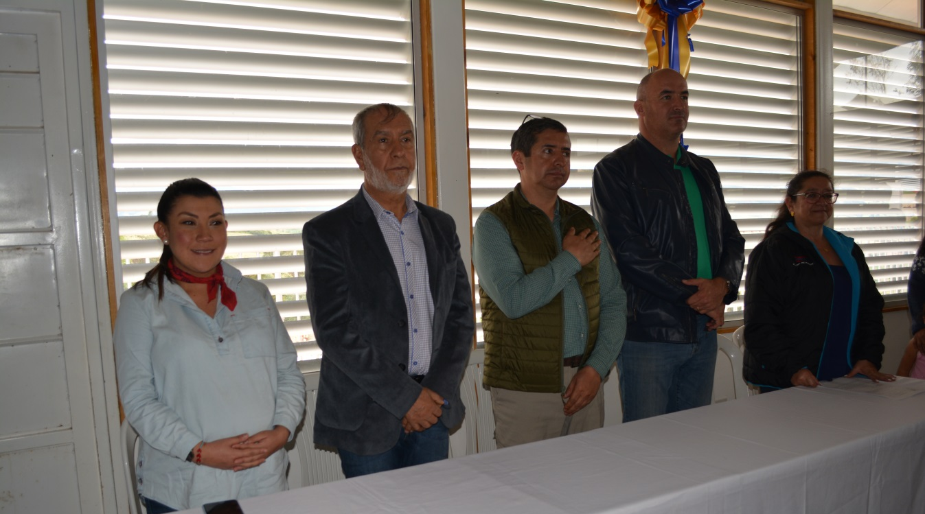
“Esta vía había sido olvidada por muchas administraciones y hoy vemos que se va a ser realidad”, dijo Sigifredo Merchancano, habitante de la vereda Cujacal Centro, al escuchar el compromiso del Alcalde Pedro Vicente Obando Ordóñez de pavimentar la vía Cujacal entre la antigua salida al norte y la variante oriental del municipio, con una inversión cercana a los 3 mil millones de pesos.
Así lo anunció el mandatario local durante la socialización del proyecto, cumplida este fin de semana, en Ia I.E.M Francisco José de Caldas, de la vereda Cujacal Centro, quien sostuvo que esta obra con la cual se pretende contribuir al cierre de brechas entre lo urbano y lo rural, mejorará la calidad de vida de los habitantes del sector y las condiciones de movilidad. “Es un proyecto que va mejorar las condiciones de transporte que tiene actualmente esta comunidad, incluyendo a los niños que deben recorrer largas distancias”, señaló el alcalde municipal.
En esta oportunidad, la Secretaria de Infraestructura y Valorización Viviana Cabrera, informó que el proyecto de mejoramiento vial se realizará con pavimento hidráulico en un tramo que comprende 1.6 kilómetros, además de las obras complementarias como las barreras de protección, alcantarillas en tubería 36”, filtro para manejo de aguas superficiales, muro de contención y señalización horizontal y vertical.
La funcionaria señaló que en los sectores con mayor presencia de humedad sub superficial, se construirán filtros laterales tipo francés, los cuales ayudarán a proteger la estructura del pavimento, impidiendo que las aguas superficiales afecten la estructura del mismo.
Finalmente informó que el Plan de Manejo de Tránsito (PMT), ya está radicado ante la Secretaría de Tránsito y Transporte, para garantizar su accionar en la movilidad del sector.
Información: Secretaria de Infraestructura, Viviana Elizabeth Cabrera. Celular: 3174039267

Somos constructores de paz

HOY SE INAUGURAN OBRAS DE INFRAESTRUCTURA EDUCATIVA EN LA I.E.M CRISTO REY DEL CORREGIMIENTO DE SAN FERNANDO
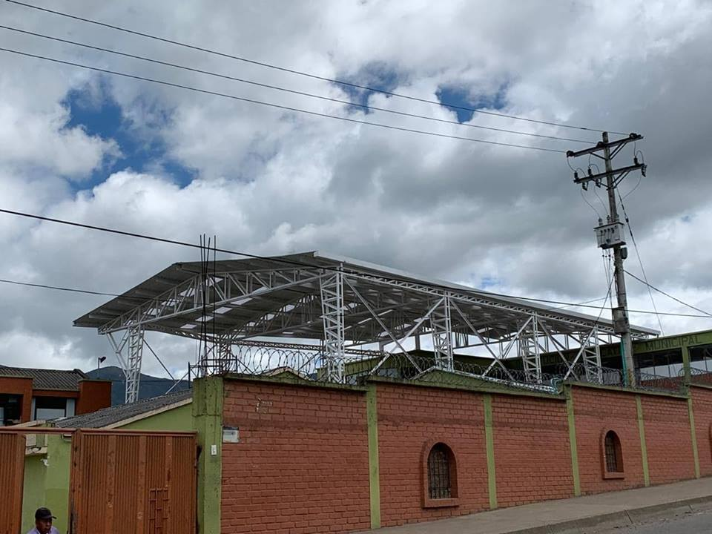
Con presencia del alcalde de Pasto Pedro Vicente Obando Ordóñez, hoy se inauguran 2 obras de infraestructura educativa en la I.E.M Cristo Rey, ubicada en el corregimiento de San Fernando, entre las que se incluye la construcción de una cubierta completa para la cancha deportiva y una batería sanitaria.
La entrega oficial de estas intervenciones se realizará en la sede principal de la I.E.M Cristo Rey, a partir de las 7.00 de la mañana, dando cumplimiento a los compromisos adquiridos por el mandatario local, en su afán por mejorar los ambientes escolares de los establecimientos educativos oficiales y, por ende, contribuir a que las comunidades educativas desarrollen sus procesos formativos en condiciones dignas y adecuadas.
Información: Jefe de Planeación de la Secretaría de Educación Municipal, Germán Coral. Celular: 3173702102
Somos constructores de paz

DURANTE PREMIACIÓN DEL CARNAVAL DE NEGROS Y BLANCOS 2019 SE RECONOCIERON ESFUERZOS POR LA PROTECCIÓN DEL PATRIMONIO
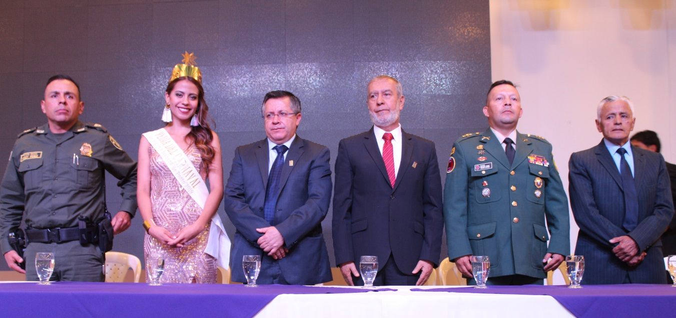
90 músicos, artistas y artesanos recibieron el reconocimiento al mérito y a la calidad, por la ardua labor desarrollada durante el Carnaval de Negros y Blancos 2019, y su aporte significativo a la protección del patrimonio cultural inmaterial de la humanidad. El acto de premiación contó con la presencia de autoridades gubernamentales, civiles y militares, en cabeza encabeza del alcalde de Pasto Pedro Vicente Obando Ordóñez.
“Sin nuestros artesanos y cultores sería imposible que Pasto brillara en el mundo con este Carnaval de Negros y Blancos, en ellos hay sacrificio; les debemos nuestra gratitud y reconocimiento por lo que hacen”, indicó el mandatario.
Durante la ceremonia de premiación el mandatario enfatizó en la necesidad de continuar aunando esfuerzos hacia la protección del Carnaval de Negros y Blancos que en esta vigencia cumple 10 años como Patrimonio Inmaterial de la Humanidad declarado por la UNESCO. “Esta década ya es de éxito, durante este tiempo no hemos perdido esta categoría, es una distinción que tenemos y para continuar protegiéndola es necesario que el Plan de Salvaguardia esté siempre presente”, precisó el alcalde Pedro Vicente Obando.
Los artesanos también compartieron la iniciativa del gobierno municipal de salvaguardar el patrimonio en todas sus manifestaciones. “Los artesanos, la ciudadanía y todos los que hacemos parte del Carnaval tenemos que seguir aprendiendo, los retos nos obligan a pensar y a repensar qué es nuestro Carnaval, cuál es la razón de ser de esta fiesta que año tras año nos debe unir en torno al arte, al buen juego, a la música y a la creatividad”, puntualizó el maestro Vicente Revelo.
El gerente de Corpocarnaval Juan Carlos Santacruz, destacó el apoyo de la ciudadanía y las instituciones que han compartido la iniciativa de fortalecer el juego del Carnaval. “Uno de los propósitos que se ha trazado la administración municipal, es recuperar un juego que estaba en proceso de deterioro en su calidad. Pasto le cumplió a Pasto y al mundo, porque siempre son los mejores calificativos para esta celebración”, expresó el directivo.
Así mismo refirió la calidad que ha logrado tener la fiesta de Pasto, a través del trabajo de cada uno de los artesanos e instituciones que hacen parte de la organización y acompañamiento en el desarrollo de la celebración. “Este espectáculo ha venido cualificándose en los diferentes procesos y también complejizándose, pues hoy se tiene un marco normativo que exige mucho más de todos los actores del Carnaval. Se debe trabajar más para que continuemos creciendo y mejorando en todos los aspectos que abarca nuestra fiesta”, sostuvo Santacruz.
En la entrega de los reconocimientos a los cultores, el maestro José Vicente Revelo, junto a Andrés Jaramillo, obtuvo el primer lugar en la modalidad de Carrozas motorizadas, se mostró emocionado al recibir el premio que lo acredita como ganador en este Carnaval. “Recibo este triunfo con lágrimas en los ojos porque ha sido un esfuerzo de muchos años que se ha logrado día a día, de confiar diariamente en la familia, amigos y un equipo de trabajo con el que logramos una obra sin precedentes en la historia del 6 de enero”, agregó.
Información: Gerente Corpocarnaval, Juan Carlos Santacruz Gaviria. Celular: 3006519316

Somos constructores de paz

CON UNA EJECUCIÓN DEL 87% AVANZA LA CONSTRUCCIÓN DEL HOSPITAL 1B DE BAJA COMPLEJIDAD EN SANTA MÓNICA 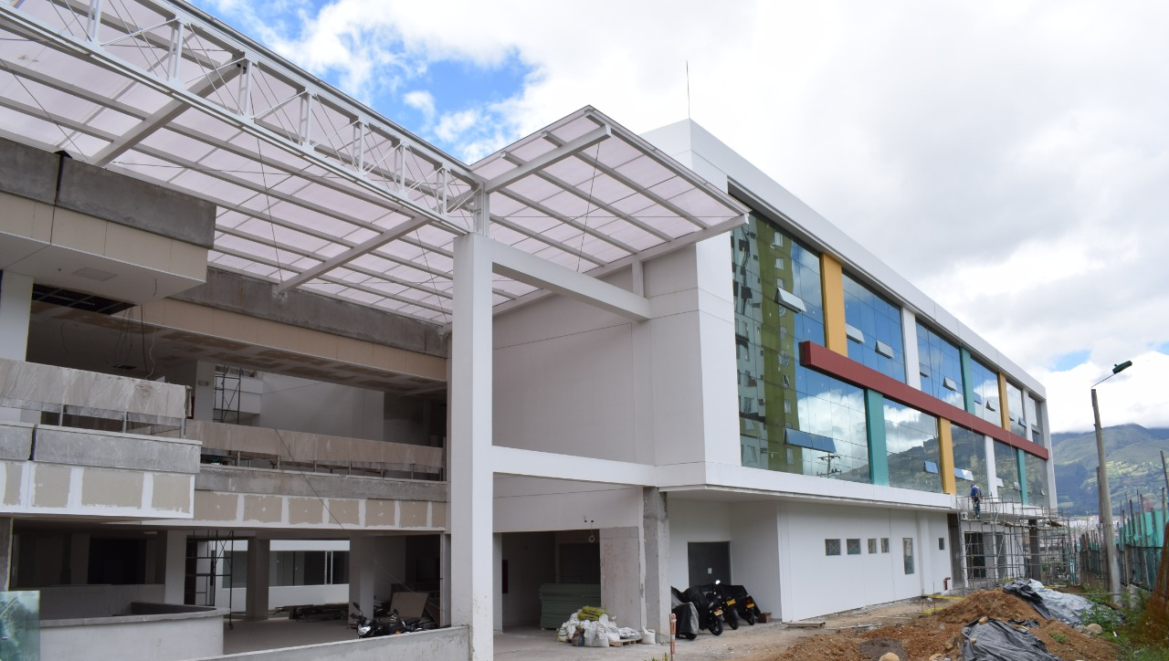
Con una ejecución del 87% avanzan las obras de construcción del Hospital 1B de Santa Mónica, con el cual se fortalecerá el acceso y la atención en salud de primer nivel de complejidad en la subregión centro de Nariño, con especial focalización en el sector suroriental del municipio de Pasto. “Este proyecto es uno de los más esperados por los habitantes de este sector y de los que más beneficiará a la comunidad, porque ya no tendrá que desplazarse a otros centros de atención”, expresó Ana Luisa Paguatian, habitante del barrio Santa Mónica.

La directora de obra Andrea Liliana Poveda, precisó que el avance del 87% en materia de infraestructura es proporcional a la ejecución de los recursos, que hasta la fecha ascienden a $ 18 mil 354 millones de pesos “Nuestro propósito es culminar satisfactoriamente esta obra en los plazos establecidos, en beneficio de una importante población de Pasto”, indicó.

La contratista indicó que para la terminación del 13% restante de la totalidad del proyecto, cerca de 80 trabajadores continúan adelantando los acabados de la obra, los cuales incluyen detalles como la instalación de muros superboard, ubicación de luminarias, ventanearía, metálicos, piso vinílico, entre otros acabados que se esperan culminar hasta el 14 de abril del 2019.

Este hospital de baja complejidad tiene una dimensión cercana a los 8.035 metros cuadrados, distribuidas para el funcionamiento de tres áreas que ya están 100% construidas así: la parte superior del hospital destinada para los servicios de hospitalización; el segundo nivel es para la unidad de urgencias, hospitalización, sala de partos y quirófanos, y en la parte inferior está el sótano, los parqueaderos, el cuarto de aseo, la planta eléctrica y el tanque de agua potable.

Para la comunidad de los barrios surorientales, contar con un escenario de salud como el hospital de Santa Mónica representa un avance fundamental en el acceso a la atención médica, lo cual contribuirá a la descongestión de otros hospitales en el municipio de Pasto.

Información: Directora de obra Hospital 1B Santa Mónica, Alejandra Poveda. Celular 311 4567626
Somos constructores de paz

CON PRESENCIA DE FUNCIONARIOS DEL GOBIERNO NACIONAL SE CUMPLIRÁ EL LANZAMIENTO DE LA NUEVA ESTRATEGIA DE SEGURIDAD VIAL

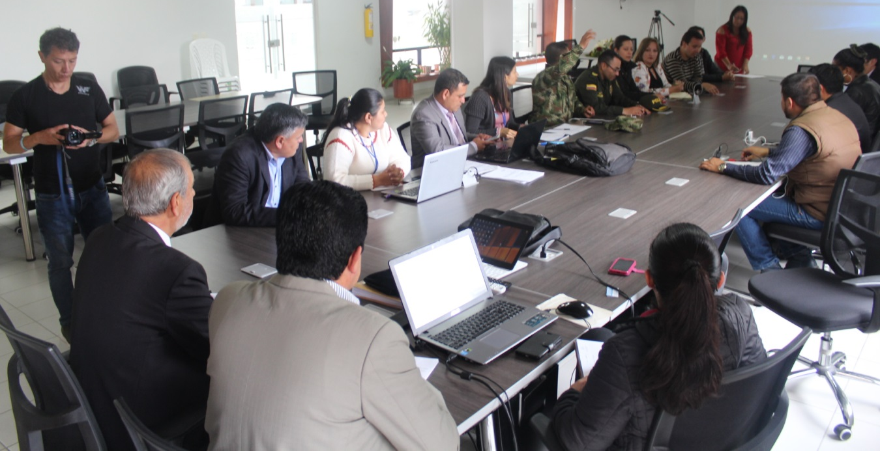

Este martes 5 de febrero, la Alcaldía Municipal a través de la Secretaría de Tránsito y Transporte, con apoyo de la Agencia Nacional de Seguridad Vial (ANSV), presentará una nueva estrategia de seguridad vial encaminada a fortalecer los Consejos Locales de Seguridad Vial, procurando el accionar articulado de los distintos actores a nivel municipal, departamental y nacional, en materia de infraestructura, control, atención a víctimas y comportamiento humano.
La jornada de socialización de esta iniciativa se cumplirá este martes a partir de las 9:00 de la mañana, en la sala de juntas de la Alcaldía, sede San Andrés, con presencia de funcionarios del gobierno nacional e integrantes del Consejo Municipal de Seguridad Vial.
El objetivo es pasar de los compromisos protocolarios a un modelo ágil de identificación de las necesidades y acciones estratégicas de cada uno de los entes territoriales, con la expectativa de una respuesta favorable y oportuna por parte de la Agencia Nacional de Seguridad Vial, frente a los requerimientos técnicos y financieros.
“Para la Agencia es de vital importancia la interacción con los entes territoriales para reducir la siniestralidad vial. Los escenarios de acuerdo y concertación con cada autoridad local son necesarios para evaluar el Plan Nacional de Seguridad y gestionar la Política Pública de Seguridad Vial”, expresaron voceros de la entidad.
Información: Luis Alfredo Burbano Fuentes, Secretario de Tránsito y Transporte. Celular: 3002830264.

Somos constructores de paz

SOCIEDAD NARIÑENSE DE GINECOLOGÍA Y OBSTETRICIA SE UNE AL RETO DE REDUCIR EL BAJO PESO AL NACER
Especialistas en ginecología agremiados a través de la Sociedad Nariñense de Ginecología y Obstetricia, respondieron de manera positiva al llamado de la Alcaldía de Pasto, para articular esfuerzos intersectoriales que contribuyan al reto en salud pública de reducir el bajo peso al nacer en el municipio.
“Realmente es satisfactorio ver cómo el trabajo mancomunado desde la parte del sector público hasta la parte asistencial en ginecología, pueden generar proyectos que de gran impacto para la población del municipio de Pasto”, afirmó el Ginecólogo Fabio Zarama.
En esta oportunidad la agremiación especializada en salud expresó su respaldo a la implementación de la estrategia “Bien Nacer”, cuya iniciativa fue socializada por la Secretaria de Salud Diana Paola Rosero, como uno de los programas emblemas de la actual administración, enfocada a proteger la salud y bienestar de los niños y niñas desde antes de nacer.
“Consideramos que los ginecólogos son aliados estratégicos muy importantes para poder continuar con el fortalecimiento del proyecto Bien Nacer y disminuir la incidencia del bajo peso al nacer del municipio de Pasto”, sostuvo la funcionaria.
Durante la jornada, el presidente de la Sociedad de Ginecobstetricia de Nariño, Andrés Ricaurte, disertó sobre el rol que cumple la agremiación en la mitigación de los riesgos de bajo peso al nacer, susceptible de presentarse tanto en las madres gestantes como en los niños. “Lo más importante de este encuentro es la sensibilización que se hace dentro del grupo de profesionales que atienden a esta población, para identificar, prevenir y tratar el tema” precisó el especialista.
Información: Secretaria de Salud, Diana Paola Rosero Zambrano, Celular 3116145813

Somos constructores de paz

PASTO IMPULSA ESTRATEGIA PARA EL ACCESO DE MUJERES Y POBLACIÓN DIVERSA A LA EDUCACIÓN DE ADULTOS

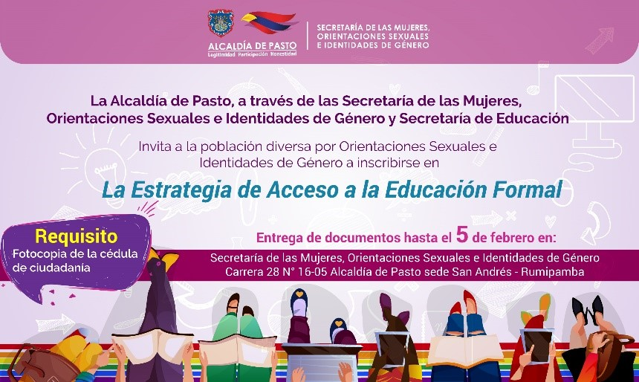

La Alcaldía de Pasto, a través de la Secretaría de las Mujeres, Orientaciones Sexuales e Identidades de Género, en articulación con la Secretaría de Educación, invita a las mujeres y a la población diversa por orientaciones sexuales e identidades de género del municipio, a ingresar al sistema escolar para que inicien y culminen su proceso de alfabetización, estudios primarios y bachillerato.

Para este propósito, están abiertas las inscripciones a la ‘Estrategia de Acceso a la Educación Formal’, en el marco del Decreto 3011 de 1997, mediante el cual se impulsa la educación para adultos.

Ingrid Legarda Martínez, Secretaria de las Mujeres, Orientaciones Sexuales e Identidades de Género de la Alcaldía de Pasto, señaló que el Plan de Desarrollo “Pasto educado constructor de paz”, establece de manera prioritaria para el cierre de brechas sociales, la generación y fomento de alternativas para que distintos sectores poblacionales puedan acceder al derecho fundamental de la educación, atendiendo de manera pertinente y flexible sus necesidades y potencialidades.

La funcionaria precisó que quienes no han terminado la primaria pueden inscribirse al ciclo de alfabetización y quienes no han culminado su educación media o secundaria pueden hacerlo para acceder al título de bachiller. “Esta estrategia se realiza teniendo en cuenta las circunstancias y las barreras de las mujeres y la población diversa por orientaciones sexuales e identidades de género, frente al acceso formal de la educación”, señaló la Secretaria.

Por su parte la Subsecretaria de Cobertura Educativa María Elvira de la Espriella, indicó que la estrategia de educación de adultos se desarrollará a través ciclos lectivos especiales integrados equivalentes a determinados grados de educación forma regular. Las personas interesadas en hacer parte de esta estrategia educativa deben ser mayores de edad y pueden Inscribirse hasta el 5 de febrero de este año, presentado la fotocopia de cédula de ciudadanía, en la Secretaría de las Mujeres, Orientaciones Sexuales e Identidades de Género de la Alcaldía de Pasto, ubicada en la sede San Andrés (Rumipamba carrera 28 N° 16-05).

Información: Secretaria de las Mujeres e Identidades de Género, Ingrid Legarda Martínez. Celular: 3216473438

Somos constructores de paz

Oficina de Comunicación Social
Alcaldía de Pasto

